1. 模拟五个用户查询近一个月内每日胜率趋势100次（共500）
   1. Game_record表没有联合索引
      1. while do循环

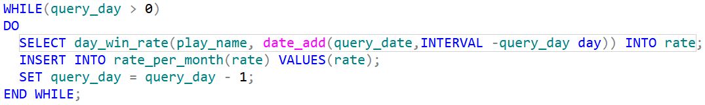

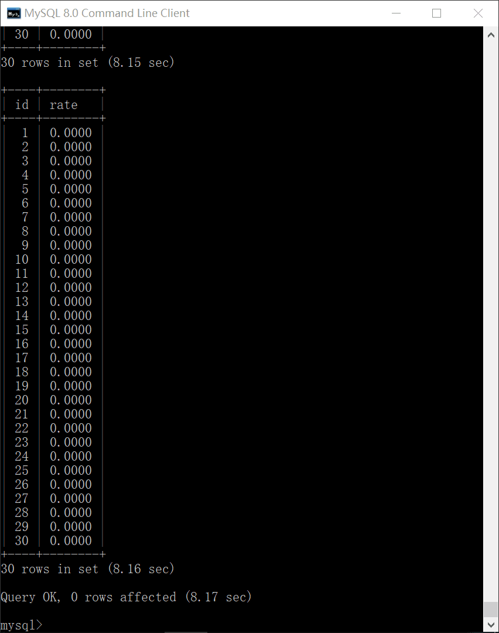

* + 1. 多值插入一次10条

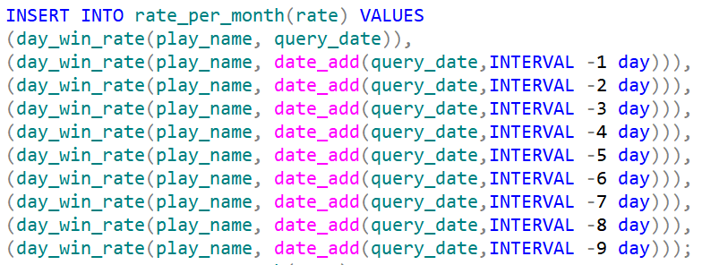

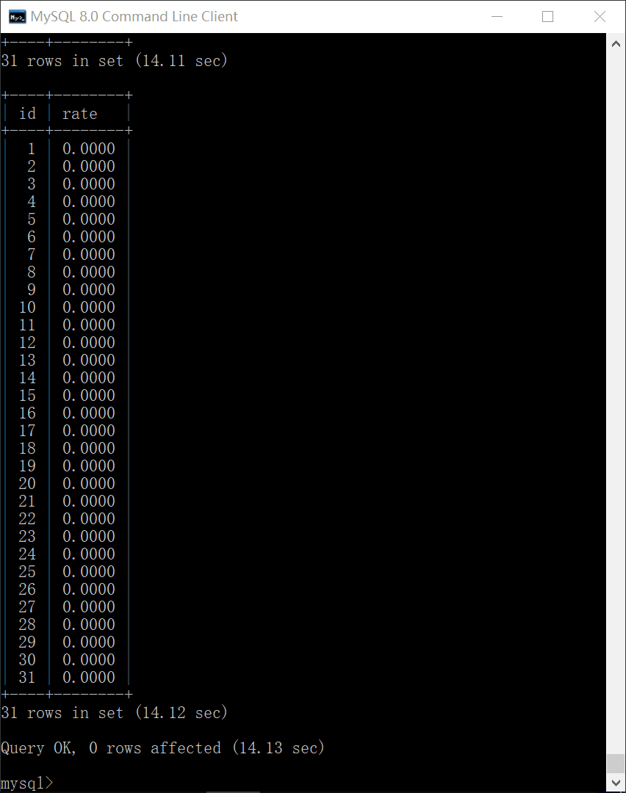

* 1. Game_record表有联合索引(winner,time)(loser,time)
     1. While do循环（比没有索引慢，比多值插入慢）

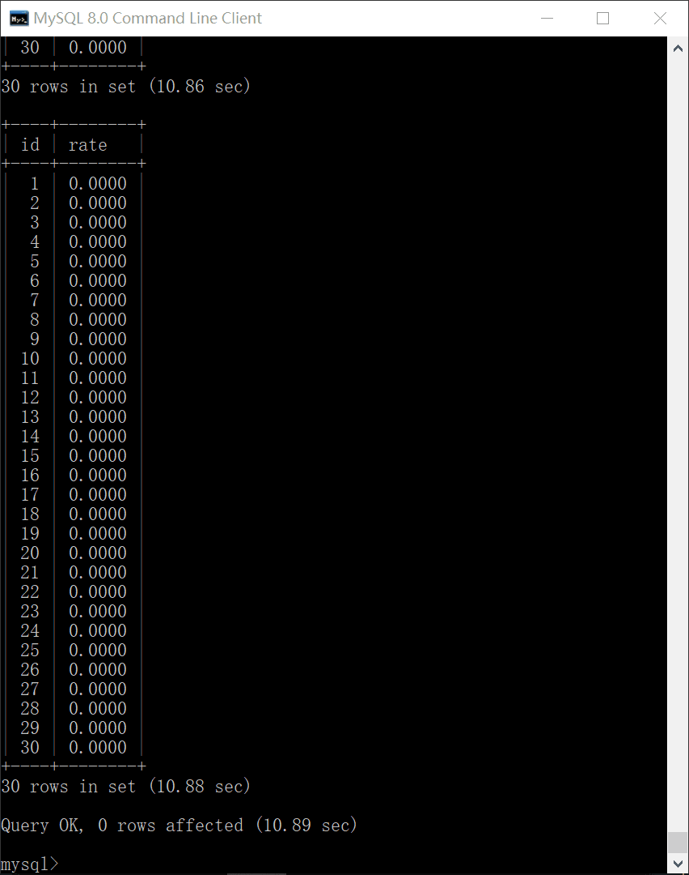

* + 1. 多值插入一次10条（比没有索引快一倍，比while do快）

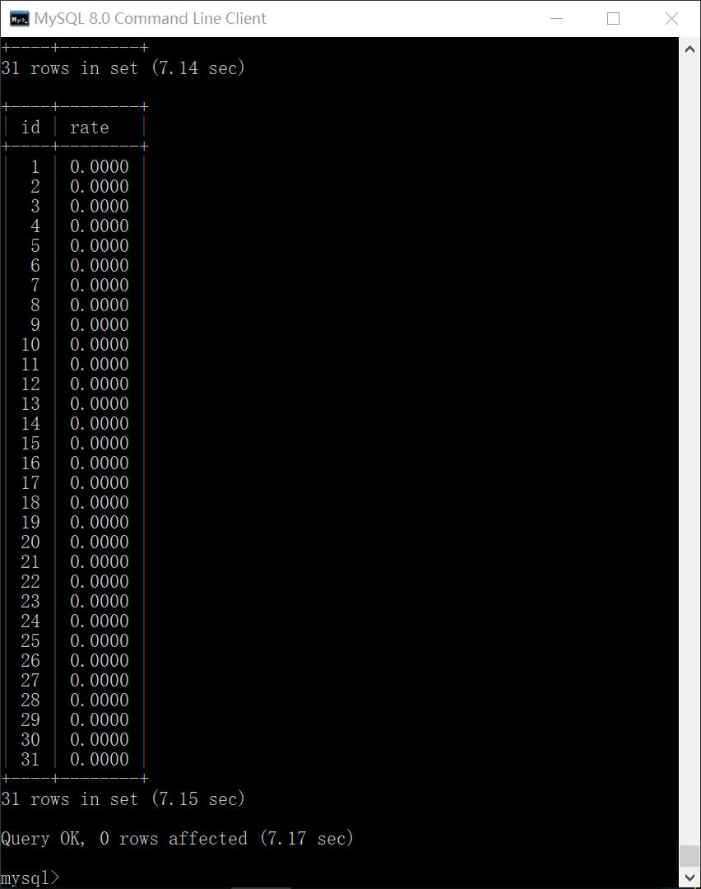

* 1. Game_record按照时间分区，有联合索引

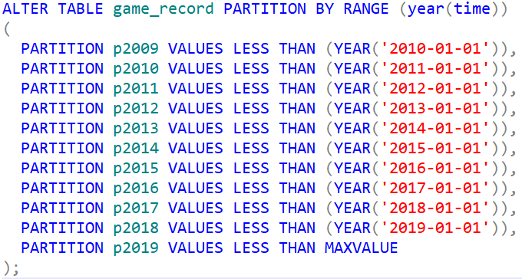

* + 1. While do循环（比不分区快，比多值插入慢）

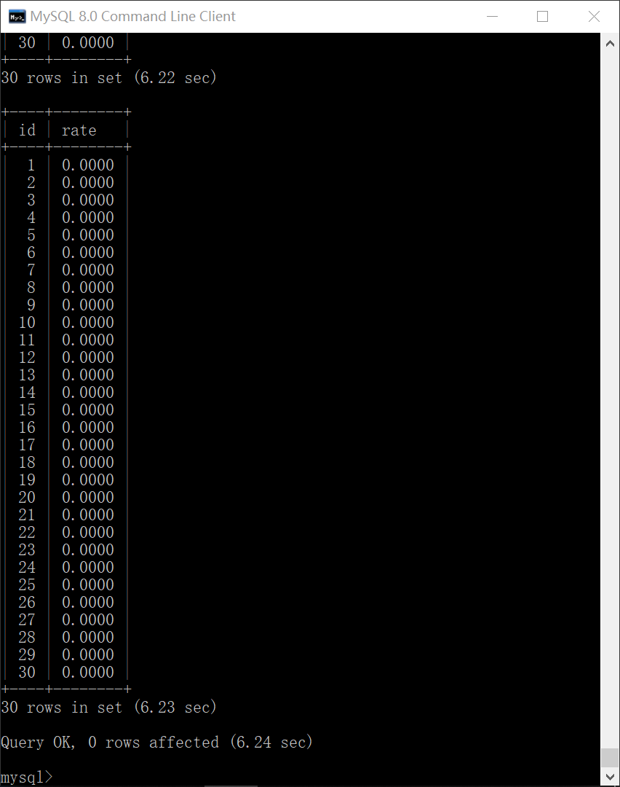

* + 1. 多值插入一次10条（比不分区快，比while do快）

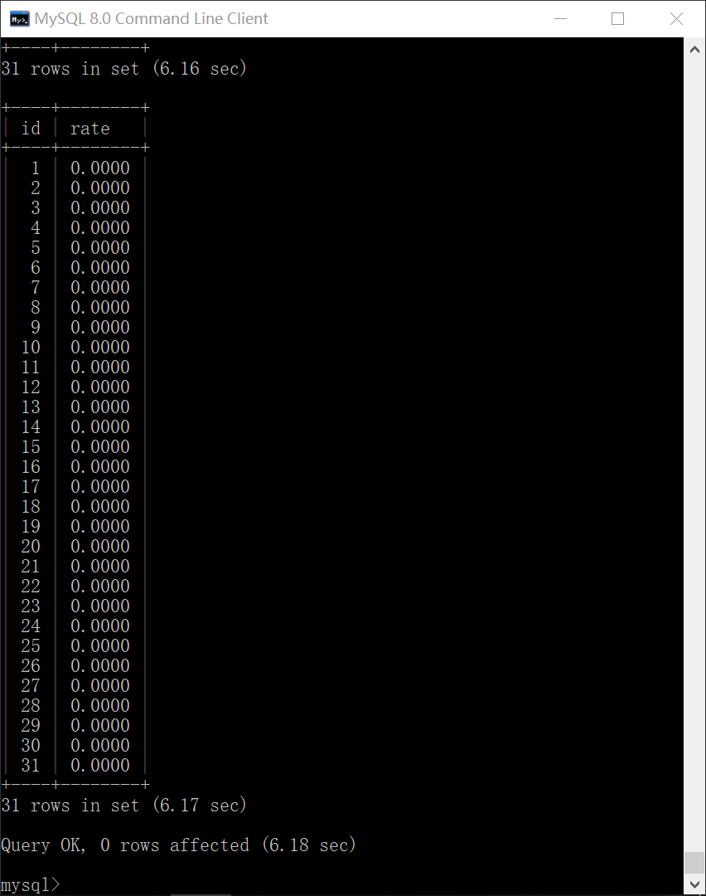

* + 1. 多值插入一次10条，改了系统参数

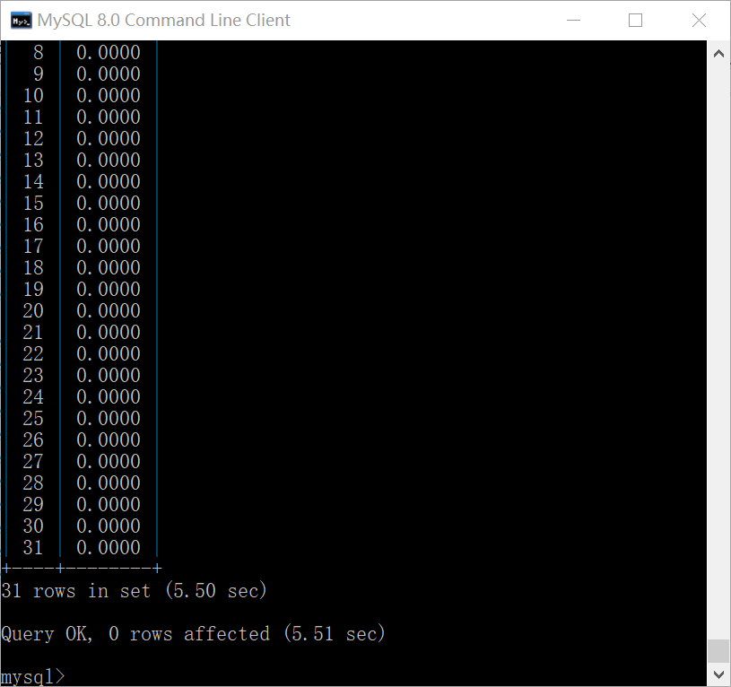

1. 模拟1个用户查询100次历史记录
   1. Select *

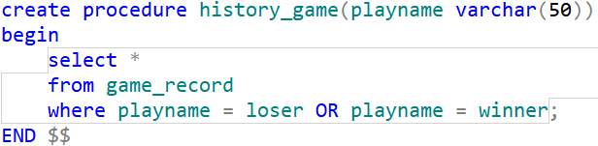

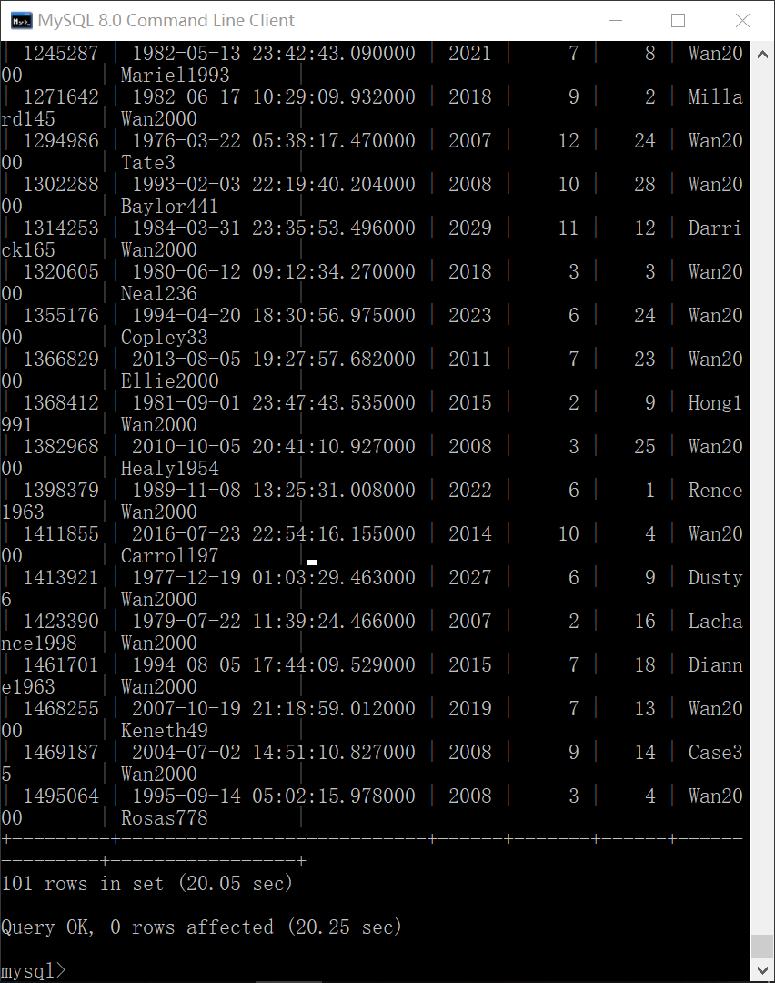

* 1. Select time, winner, loser（比select *快）
     1. 用or没有覆盖索引

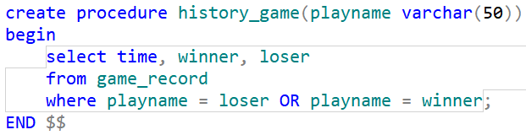

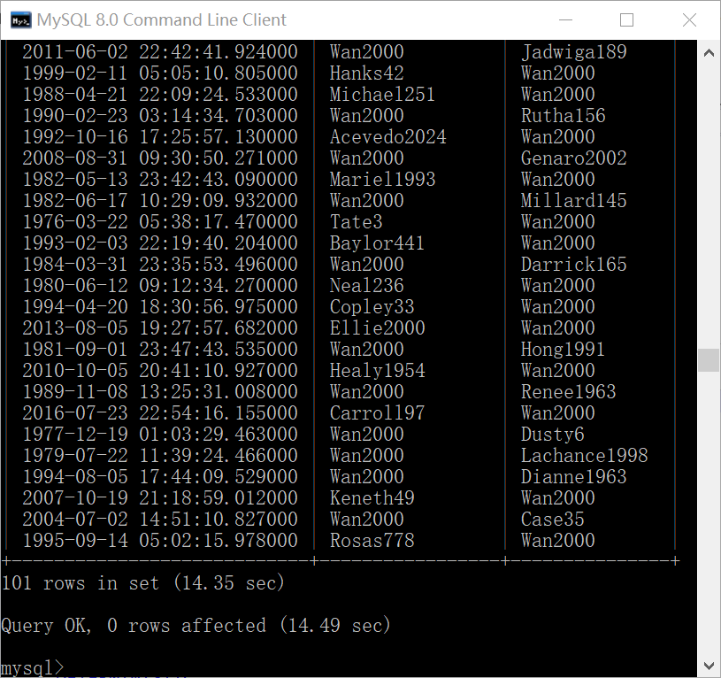

* + 1. 分开写

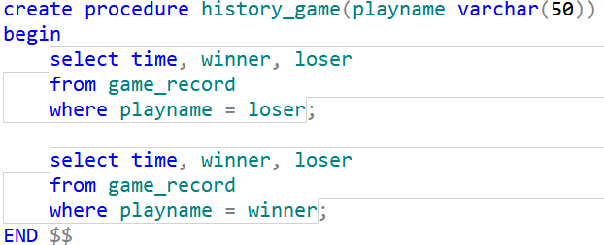

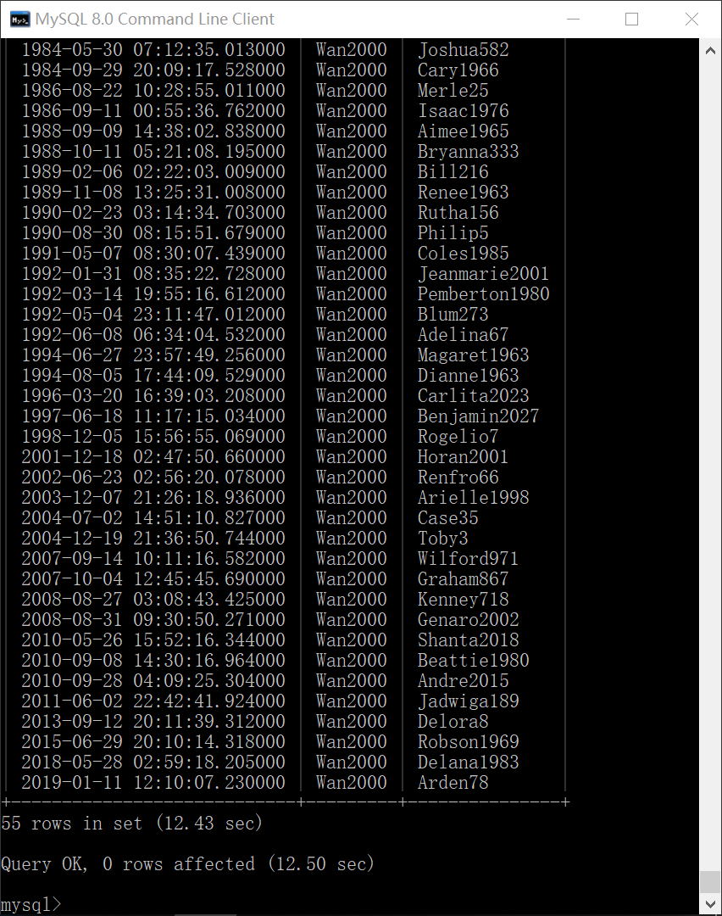

1. Explain
   1. 索引

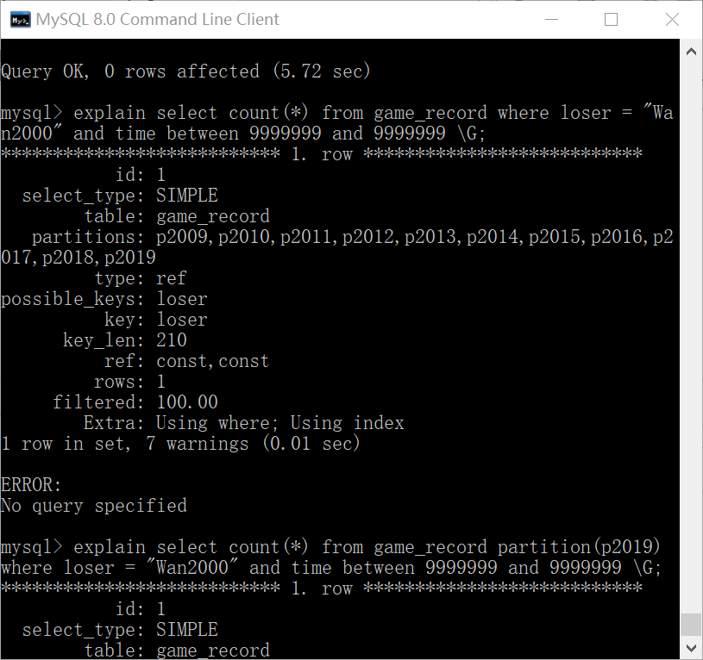

* 1. 分表

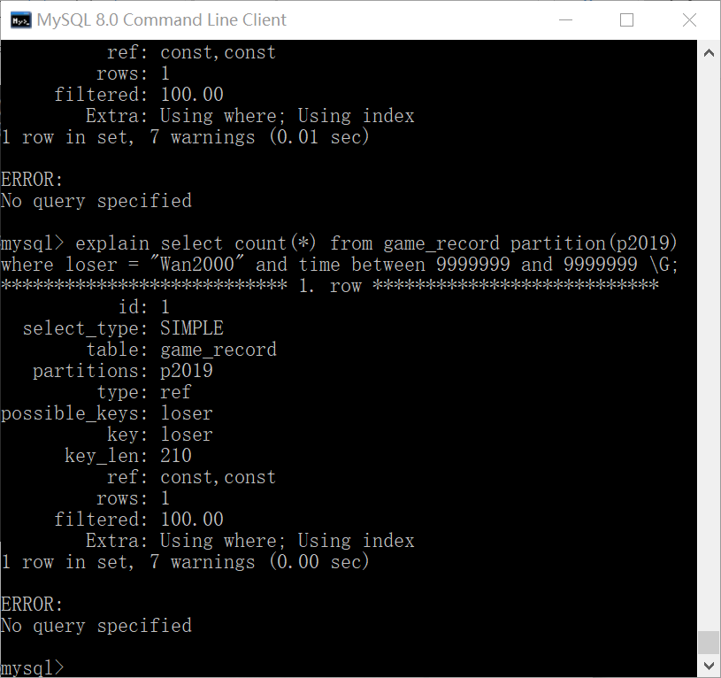

1. 存储引擎

